Sexy die Band - Technical Rider

Dieser Technik-Rider ist wesentlicher Bestandteil des Vertrages zwischen Sexy die Band (im Folgenden nur Band) und dem Veranstalter. Er enthält die notwendigen technischen Voraussetzungen für einen reibungslosen Ablauf der Show. Der Veranstalter wird diese sicherstellen und bzw. durch eine von ihm beauftragte Technik-Firma sicherstellen lassen.

Backline und Monitoring wird in der Regel durch Sexy die Band gestellt, soweit nichts anderes vereinbart ist.

Sollten aus Sicht des Veranstalters Änderungen am den nachfolgend beschriebenen technischen Voraussetzungen notwendig sein oder sollten die Anforderungen nicht umsetzbar sein ist eine vorherige rechtzeitige Rücksprache mit der Band erforderlich. Wir finden gemeinsam bestimmt eine Lösung. Ansprechpartner ist hier

Hans Brugger, Westendstraße 25, 82194 Gröbenzell
Tel.: +49 162 2946073
info@sexydieband.de

1. PA/ Beschallungsanlage

Wird die Beschallungsanlage vom Veranstalter gestellt muss diese den örtlichen Begebenheiten und der Zuhöreranzahl angemessen sein und der gewünschte Schallpegel im Zuhörerraum (FoH) sichergestellt sein. Es sollte sich um hochwertige Systeme handeln, um einen qualitativ hochwertigen Sound zu ermöglichen. Billigsysteme oder Eigenbauten sind nicht akzeptabel.

Ein guter Sound erfordert eine gewisse Lautstärke. Sollte der Veranstalter Einwände gegen die Lautstärke haben ist dies dem Tontechniker durch eine im Vorfeld benannte Person mitzuteilen.

Es wird ein hochwertiges Mischpult benötigt mit mindestens:
- 24 Kanälen
- 4 Subgruppen mit Inserts
- mind. 6 Aux-Wegen (davon 4 pre-fade, 2 post-fade)

Notwendige Peripherie:
- 5 x Gate und Compressor
- Delay
- 2x Hall

Zudem wird ein hochwertiges Multicore in ausreichender Länge und eine Stagebox benötigt. Mittig vor der Bühne im Zuschauerraum muss ein ausreichender Platz für den Tontechniker freigehalten werden.

Für den Soundcheck werden etwa 45 Minuten benötigt. Hierzu werden sich die Band und der Veranstalter abstimmen.

2.Auf- und Abbau
Wird die Licht- und/oder Beschallungsanlage von der Band gestellt, so muss die Zufahrt mit Anhängern bzw. Lieferwagen/LKW bis unmittelbar zum Bühneneingang jederzeit gewährleistet sein. Nach dem Aufbau müssen ausreichend Stellplätze für die Fahrzeuge in Bühnennähe verfügbar sein.

Der Abbau erfolgt in der Regel direkt nach dem Auftritt. Dies kann einen gewissen Lärmpegel zur Folge haben. Sollte der Veranstalter einen anderen Zeitplan für den Abbau (besonders schneller oder späterer Abbau wg. Lärm oder weiterer Programmpunkte, etc.) wünschen, muss dies vorab abgesprochen werden. Zusätzliche Kosten sind vom Veranstalter zu tragen. Sollte auf Wunsch des Veranstalters ein Abbau am Folgetag geplant sein, haftet der Kunde weiterhin voll für das gesamte Equipment. (Ggf. macht dies auch eine Bewachung des Equipments nötig.)

Der Veranstalter stellt für den Auf- und Abbau ausreichend Hilfskräfte zur Verfügung. Diese müssen bei Auf- und Abbau motiviert, freundlich und nüchtern sein. Sollte keine geeigneten Helfer zur Verfügung stehen, werden dem Veranstalter Mehrkosten in Rechnung gestellt. Bei unwegsamen Gelände oder besonderen Anforderungen des Ladewegs hat der Veranstalter für entsprechendes technisches Gerät und/ oder entsprechendes Personal zu sorgen.

3. Backstage und Catering
Der Band wird soweit möglich ein Backstagebereich zur Verfügung gestellt. Der Veranstalter stellt Essen (gerne warm) und ausreichend Getränke (alkoholisch und nicht – alkoholisch) für die Band und die Crew zur Verfügung. Auf der Bühne ist immer ausreichend Mineralwasser vorhanden.

4. Bühnenplan, Stromverteilung

Bei Open Air Veranstaltungen muss die Bühne ausreichend gegen Regen von oben, hinten und seitlich geschützt sein.

Die Bühne selbst sollte mindestens 6mx4mx1m (BxTxH) groß sein. Lichte Höhe ab Oberkante Bühne mindestens 3 Meter. Auf eine sichere Konstruktion ist zu achten. Auf der Bühne befindet sich ein zusätzliche Schlagzeugpodest (2m x 2m x 0,6m B x T x H).

Auf der Bühne benötigen wir an den im Bühnenplan markierten Stellen ausreichend abgesicherte und geerdete Schuko- Steckdosen (230V). An die Stromkreise dürfen keine Fremdverbraucher angeschlossen sein. Die Strom - Anforderungen an Licht-und Tontechnik sind im Vorfeld abzustimmen und sicherzustellen. Die Stromzuleitungen dürfen nicht durch den Zuschauerbereich geführt werden.

Bühnenplan und Stromversorgung Bühne:

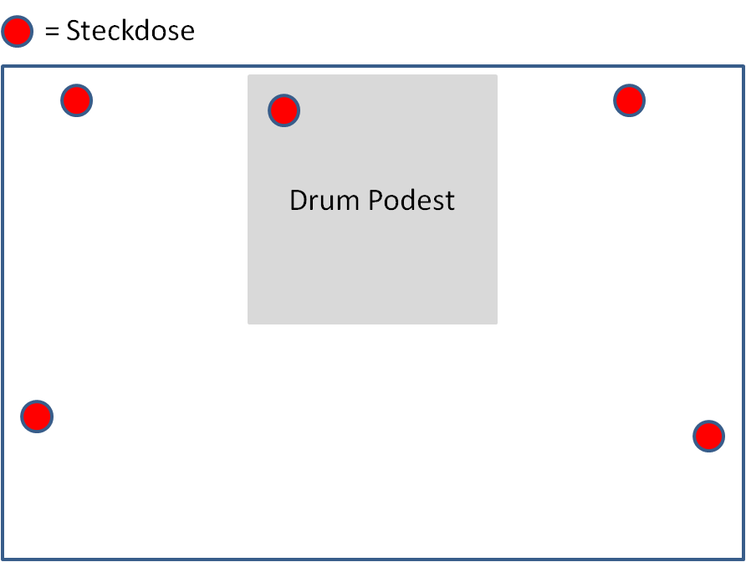

Rund um die Bühne wird ca. 1m Stellplatz für Licht- und Tontechnik benötigt.

5. Sonstiges
Die Band ist immer freundlich und unkompliziert und erwartet dies auch von den Mitarbeitern des Veranstalters. Sollten Schwierigkeiten auftreten arbeiten wir lösungsorientiert zusammen um einen reibungslosen Ablauf der Veranstaltung zu gewährleisten. Bei Unklarheiten und Rückfragen bitten wir diese so schnell wie möglich mit uns abzustimmen. Wir freuen uns auf einen gelungenen Abend und die Zusammenarbeit.

